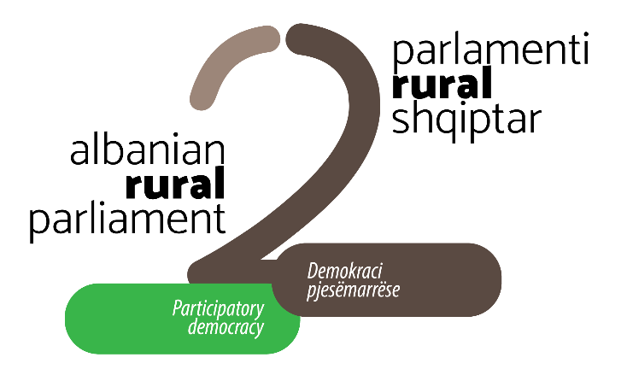

PROGRAMI FORUMI RURAL RAJONAL I ARBËRIT
17-18 qershor 2020
Online/zoom

DITA I: E MËRKURË 17 QERSHOR 2020, ORA 10:00-12:00
SFIDAT ZHVILLIMORE TË RAJONIT TË ARBERIT DHE POLITIKAT KOMBËTARE DHE EVROPIANE TË ZHVILLIMIT RURAL DHE BUJQËSOR
Moderatore: Evelina Azizaj
Koordinatore Kombëtare, Rrjeti Shqiptar për Zhvillimin Rural
10:00 | Çelja e forumit rural rajonal  Sotiraq Hroni, Kryetar Bordi, Rrjeti Shqiptar për Zhvillimin Rural
10:10 | Folësit kryesor  Lauresha Grezda, Drejtore e Politikave & Strategjive të Zhvillimit të Bujqësisë, Sigurisë Ushqimore & Zhvillimit Rural, Ministria e Bujqësisë dhe Zhvillimit Rural  Aurora Alimadhi, Drejtore e Zhvillimit Rajonal, Fondi Shqiptar i Zhvillimit (tbc)  Besnik Alku, Menaxher i Fondeve, Fondacioni Shqiptar për Zhvillimin e Kapaciteteve Lokale (ALCDF)  Genc Kojdheli, Drejtori i Përgjithshëm për Projekte Strategjike dhe Zhvillim Ekonomik, Bashkia Tiranë (tbc)  Brunilda Licaj Pedagoge, Universiteti “Aleksandër Moisiu” Durrës  Ejona Zaimaj Sipërmarrëse, Menaxhere e Fermës Amalthia
11:00 | Pyetje/komente/diskutime me pjesëmarrësit
11:30 | Pritshmëritë e pjesëmarrësve – Parlamenti II Rural Shqiptar
11:45 | Konkluzione

PROGRAMI FORUMI RURAL RAJONAL I ARBËRIT| 17-18 qershor 2020
DITA II: E ENJTE 18 QERSHOR 2020, ora 14:00-16:00
REALITETI DHE E ARDHMJA E KOMUNITETEVE RURALE NË RAJON
14:00 | Folësit kryesor  Aftësitë sipërmarrëse në ndihmë të ekonomisë dhe jetës rurale  Jetona Myteveli, Koordinatore Kombëtare e Projektit IDEA  Jetësimi i qasjes Leader në komunitet rurale të rajonit – aktivizimi dhe mbështetja e lidershipit vendor  Tahsim Besho, nismëtar i krijimit të GLV, Durrës&Zejnullah Mehmeti, GLV Deshati  Përshtatja e bujqësisë shqiptare në situatën e jashtëzakonshme globale të shkaktuar nga COVID-19  Prof. As. Dr. Enver Isufi, Instituti për Bujqësinë Biologjike, Durrës  Ndikimet e pandemisë Covid-19 në zonat rurale nga perspektiva e të rinjve në zonat rurale  Desjana Grymshi, Qendra Burimore e të Rinjve ruralë, ANRD  Projekt Ide mbi transformimin e ish ndërtesave industriale në funksion të zhvillimit rural  Xhulja Shukulli&Sopot Leka
14:50 | FJALA KOMENTUESE nga përfaqësues i Ministrisë së Bujqësisë dhe Zhvillimit Rural
15:00 | PYETJE/komente/diskutime me pjesëmarrësit
15:30 | PRITSHMËRITË e pjesëmarrësve – Parlamenti II Rural Shqiptar
15:45 | PËRFUNDIME dhe mbyllja e Forumit Rural Rajonal të Arbërit

